**Шило Леон (Szyło Leon)**

1 ноября 1788 года – крещение дочери Анны (НИАБ 136-13-894, лист 5об, №59/1788-р (ориг)), (РГИА 823-2-18, лист 237,№30/1788-р (коп)).

26 мая 1801 года – крестный отец Елены, дочери Павла и Анастасии Шил с деревни Шилы (НИАБ 937-4-32, лист 4об, №11/1801-р).

**НИАБ 136-13-894:** Лист 5об. **Метрическая запись №59/1788-р (ориг).**

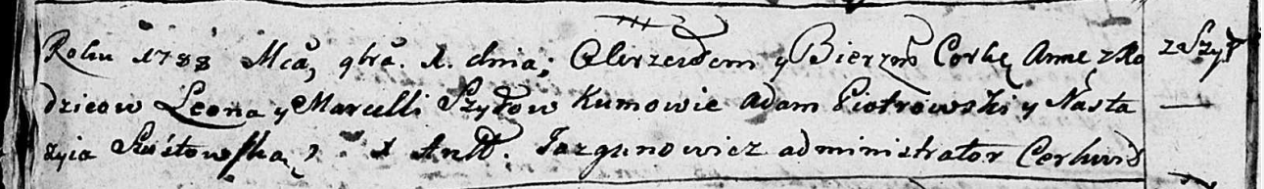

Дедиловичская Покровская церковь. 1 ноября 1788 года. Метрическая запись о крещении.

Szyłowna Anna – дочь родителей с деревни Шилы.

Szyło Leon – отец.

Szyłowa Marcella – мать.

Piotrowski Adam - кум.

Szuśtowska Nastazyia - кума.

Jazgunowicz Antoniusz – ксёндз.

**РГИА 823-2-18:** Лист 237. **Метрическая запись №30/1788-р (коп).**

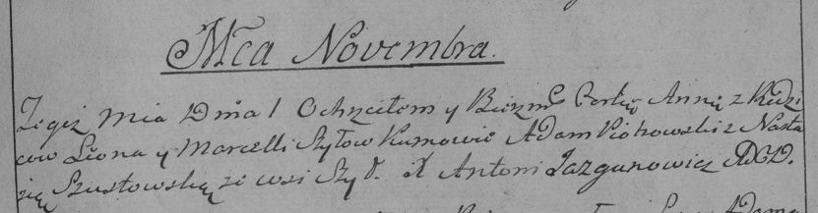

Дедиловичская Покровская церковь. 1 ноября 1788 года. Метрическая запись о крещении.

Szyłowna Anna – дочь родителей с деревни Шилы.

Szyło Leon – отец.

Szyłowa Marcella – мать.

Piotrowski Adam– кум.

Szustowska Nastazya- кума.

Jazgunowicz Antoni– ксёндз.

**НИАБ 937-4-32:** Лист 4об. **Метрическая запись №11/1801-р.**



Дедиловичский костел Наисвятейшего Сердца Иисуса. 26 мая 1801 года. Метрическая запись о крещении.

Szyłowna Helena – дочь крестьян с деревни Шилы.

Szyło Paul – отец.

Szyłowa Anastasia – мать.

Szyło Leon – крестный отец, с деревни Шилы.

Szyłowa Eufrosina – крестная мать, с деревни Шилы.

Linhart Hyacinthus – ксёндз.